10 березня МЦ «Смарт» провів першу зустріч «English speaking club». Головною темою розмови стала «Місце та роль молоді у становленні та розвитку громадянського суспільства».

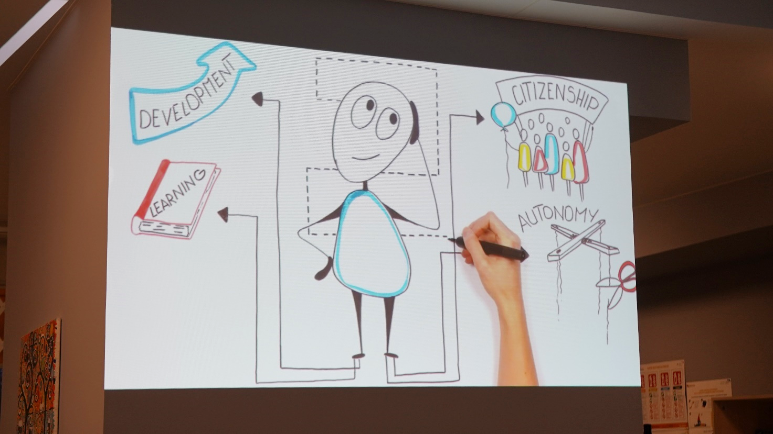

Учасники клубу ділилися власними думками щодо пріоритетних потреб молоді, розповіли про труднощі, з якими стикаються особисто вони.

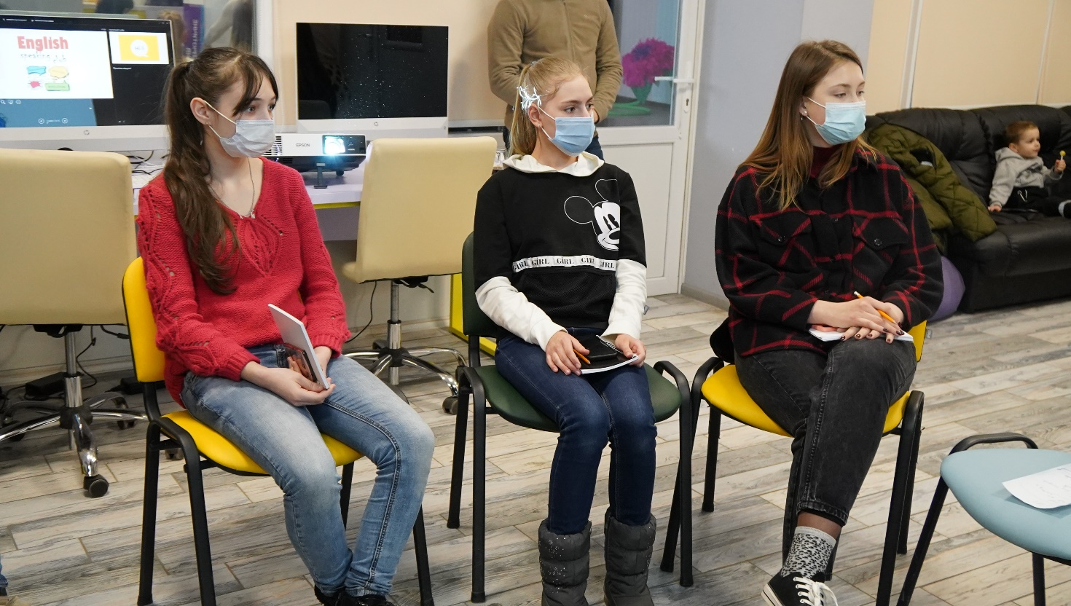

Виявилося, що найбільше молодь переживає через неможливість купівлі власного житла, розтягування у часі періоду набуття освіти і наявності різних можливостей в її одержанні, невисокий рівень заробітної плати та складнощі професійного самовизначення загалом.

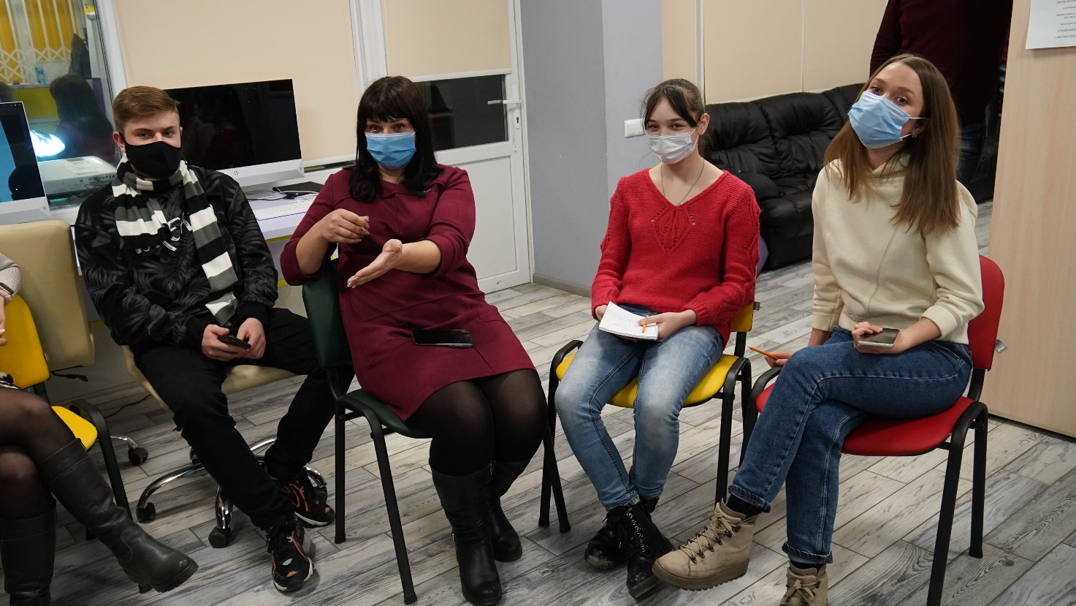

Тетяна Дерябкіна, модераторка зустрічі, запропонувала обмінятися досвідом використання конкретних інструментів для залучення молоді.

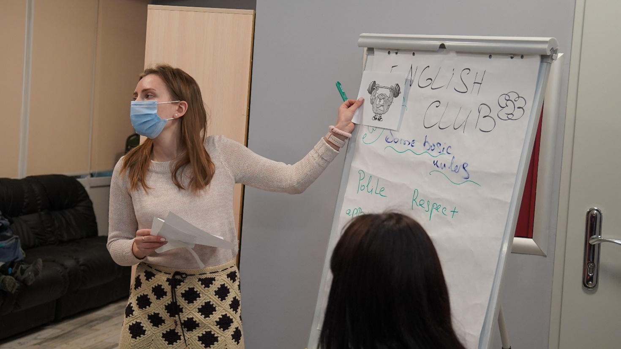

Учасники поділилися практиками, кожна з яких мала на меті залучення певних фінансових ресурсів для реалізації ідей та проєктів, а також конкретні методи для активізації молоді у громаді та Україні.

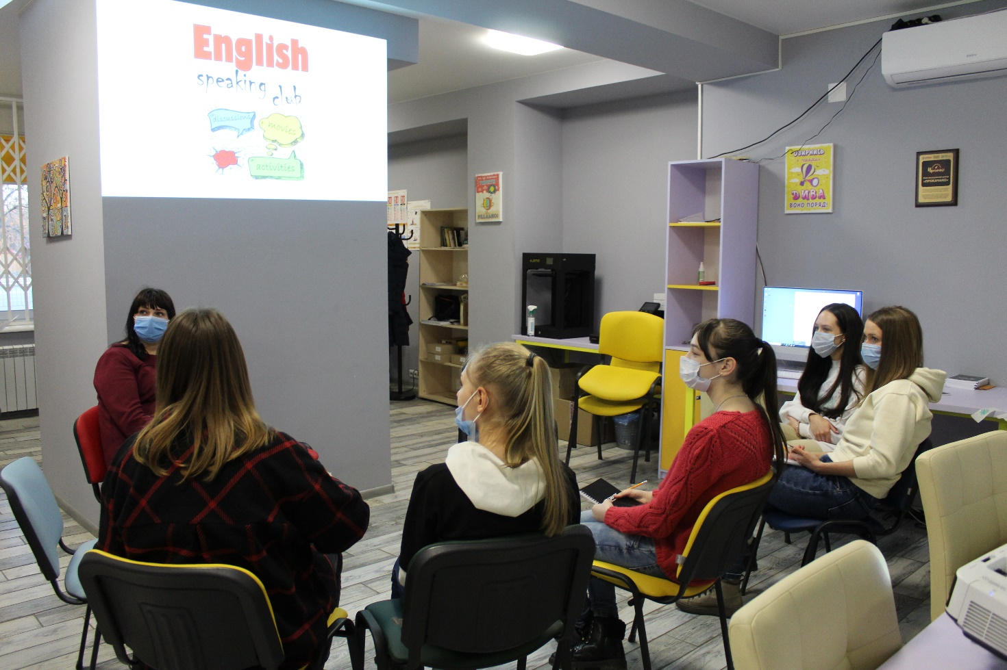

Усі фотографії можна подивитися за посиланням https://photos.app.goo.gl/3kHqSNfKyduRGDkY8

